**КНИЖНАЯ ВЫСТАВКА,**

**посвященная Году семьи**

**«2024-ГОД СЕМЬИ»**

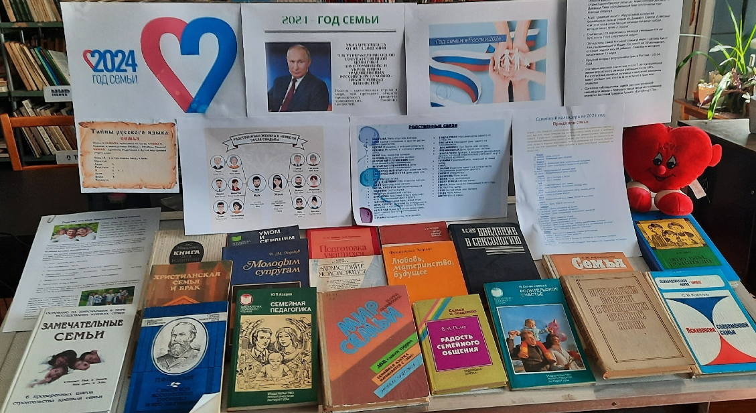

***Цель выставки:*** сохранение и укрепление традиционных семейных духовно-нравственных ценностей, популяризация литературы.

***Разработчик:*** библиотекарь Бондаренко С.Б.

***2024 год в России объявлен Годом семьи****согласно указу Президента РФ от 22.11.2023 № 875. В Год семьи особое внимание уделяется сохранению традиционных семейных ценностей, к которым относятся любовь, верность, уважение, взаимопонимание и поддержка. Эти ценности являются основой крепкой и счастливой семьи. Государство поддерживает сохранение, укрепление и продвижение традиционных семейных ценностей.*

*Опись литературы :*

1. *Христианская семья и брак. Духовные чтения.*
2. *А.С.Макаренко. Книга для родителей.*
3. *П.Ф.Лесгафт. Семейное воспитание ребенка и его значение.*
4. *Ник и Ненси Стинет. Замечательные семьи: 6 проверенных шагов строительства крепкой семьи.*
5. *Ю.П.Азаров. Семейная педпгогика.*
6. *Н.М.Ходаков. Молодым супругам.*
7. *Умом и сердцем: Мысли о воспитании.*
8. *Т.М.Афанасьева. Семья.*
9. *Г.Разумихина. Мир семьи.*
10. *Л.М.Зюбин и др. Подготовка учащихся к браку и семье.*
11. *А.М.Нечаева. Брак, семья, закон.*
12. *Ф.ХорватЛюбовь, материнство, будущее.*
13. *В.М.Пича. Радость семейного общения*
14. *Ю.Кушнирук. Здравствуйте, молодожены!*
15. *И.С.Кон. Введение в сексологию.*
16. *И.Овчинникова. Родительское счастье.*
17. *Хрестоматия по этике и психологии семейной жизни.*
18. *С.В.Ковалев. Психология современной семьи.*
19. *А.О.Пинт. Это вам, родители.*

Подготовка материала на темы:

* Родство: Кто кому приходится в семье.
* Родственные связи жениха и невесты.
* Семейный календарь на 2024г. Праздничные дни.